Bolo de cascas de banana
Dia da alimentação – 16 de outubro
Ingredientes
- 4 cascas de banana maduras
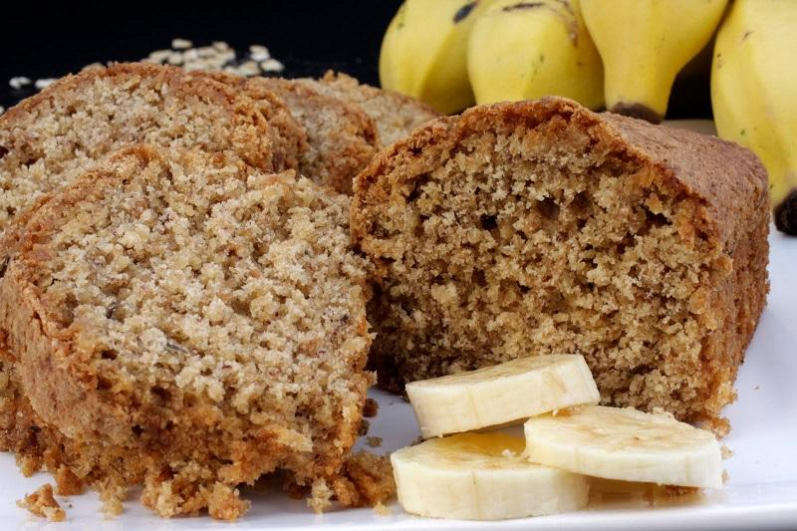
- 2 ovos M
- 400 ml leite meio-gordo
- 4 c. de sopa óleo
- 400 g açúcar
- 400 g pão ralado
- 1 laranja (raspas)
- 1 c. de sopa fermento
- 1 c. de sobremesa manteiga
- 1 c. de sobremesa farinha
- 1 c. de sobremesa açúcar em pó

Preparação
1. Pré-aqueça o forno a 180 °C.
2. Lave as cascas de banana e bata-as bem num liquidificador.
3. Separe as claras das gemas e adicione as gemas à banana, bem como o leite, o óleo e o açúcar. Bata bem.
4. Transfira a massa para uma taça, junte o pão ralado, as raspas da casca da laranja e misture bem.
5. Entretanto, bata as claras em castelo e adicione-as aos poucos à
massa, assim como o fermento.
6. Unte uma forma com manteiga e polvilhe com farinha. Deite a massa
na forma e leve ao forno cerca de 40 minutos.
7. Sirva polvilhado com açúcar em pó.
EBPVM Turma 3.ºe 4.ºano
EBPVM Turma do 3.º e 4.º anos

